Velikonoční půst bez hladovění a s chutí
Období velkého půstu je v plném proudu. A právě v tuto dobu se dle křesťanské tradice můžete vzdát masa, sladkého, alkoholu či kávy. Rozhodně se nejedná o žádných 40 dnů hladovění, ale především jde o změnu v jídelníčku, která vám očistí organismus a vy budete vnímat a cítit chutě a vůně jinak. My jsme pro vás vybrali několik receptů od značky Lamart, kterými můžete zpestřit postní jídelníček.
Co si dopřát během půstu
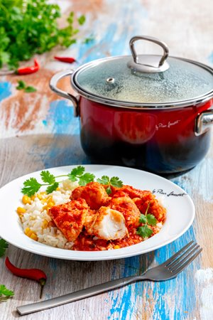
Absence masa je postním základem, rybu si však můžete v klidu vychutnat. Pokud ryby nejsou součástí vašeho jídelníčku, pro začátek doporučujeme zvolit například tresku. Ti z vás, kteří pak mají strach z kostí, mohou zakoupit její část zvanou Loin. Jedná se o filet z bílého a jemného masa, který je zcela bez kostí. Připravit si ji můžete podle receptu Ryba s rýží po mexicku. Určitě si díky němu oblíbíte jak rybu, pro její chuť, tak i recept pro jeho snadnou přípravu v jednom hrnci. My jsme při vaření využili smaltový hrnec s poklicí Lamart EMAIL LT 1184 v elegantní kombinaci červené a černé barvy. Ten je vhodný na všechny druhy ohřevu – plyn, elektriku, indukci i sklokeramiku. Vložit ho můžete i do trouby. Hrnec je opatřen vnitřním smaltovaným povrchem, který je odolný proti oděru při míchání nebo nabírání připravovaných pokrmů a také proti nežádoucímu připalování.

Zelenina nesmí chybět
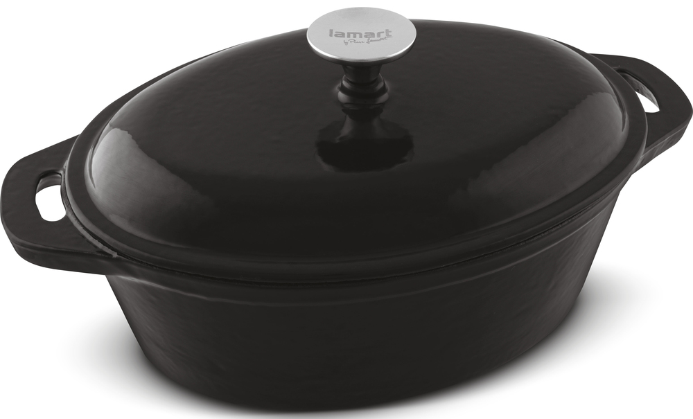
Zeleninové saláty nemusí být pouze kombinací listových salátů se zálivkou. Znáte například Salát Tabbouleh? Kombinaci bulguru, koriandru, máty, petržele, cibulky, rajčat a česneku si zamilujete. Podávat ho můžete samotný, ale hodí se k němu i Pečená ryba v solné krustě. K její přípravě vám postačí několik ingrediencí. Bez čeho se však určitě neobejdete je silnostěnný hrnec s poklicí Lamart IRON LT1210. Díky speciální povrchové úpravě s ním žádný pokrm nepřipálíte. Kvalitní litina, ze které je vyroben, se totiž pyšní nepřilnavou vrstvou smaltu, která odolává odření během vaření. Vnitřní část hrnce má navíc tvarově upravené dno, které umožňuje vaření s nízkým obsahem tuku bez rizika lepení či přichytávání potravin. Tento model, stejně jako ostatní hrnce řady IRON, jsou vhodné na všechny typy ploten a jejich údržba i čištění jsou velmi snadné.

Neobvyklá sladká tečka
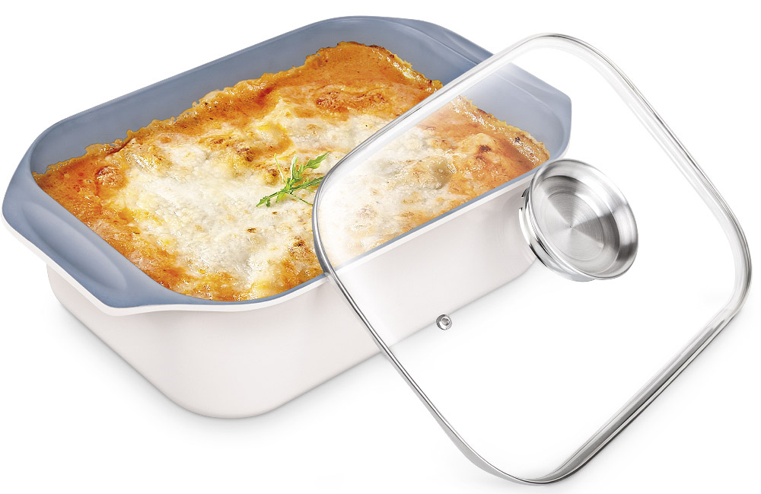
Ani během půstu se nenechte ochudit o dezert. Bez klasického cukru a pšeničné mouky můžete připravit netradiční sladkou tečku. Řeč je o Toskánském cuketovém koláči. Tento nadýchaný a vláčný moučník můžete připravit v dortové formě, ale i v klasickém pekáči se skleněným víkem z řady Aroma Lamart HL0803. Ten můžete využít nejen k přípravě koláčů či buchet, ale i nejrůznějších slaných pokrmů. Díky tomu, že má pekáč průhledné víko, můžete sledovat průběh přípravy vašeho jídla. Je vyroben z vysoce odolného hliníku a vnitřní část je potažena keramickým povrchem odolným proti připalování. Pekáč je opatřen silným dnem a u poklice nechybí aroma otvor pro únik páry.

O značce Lamart
Pro přípravu kvalitního jídla a nápojů nestačí použít jen vynikající suroviny, ale důležité jsou i spotřebiče a nádobí, na kterých se potraviny připravují. Značka Lamart nabízí domácnostem i profesionálním kuchařům perfektní vybavení pro přípravu jídla v několika řadách, podle možností jejich rozpočtů, tak aby kvalitní vybavení bylo dostupné co nejširší skupině milovníků dobrého jídla.
Řada kuchyňského nádobí Lamart by Piere Lamart byla inspirována zkušenostmi a hravým přístupem k vaření tohoto jedinečného francouzského kuchařského profesionála, který byl v minulosti srdcem a duší malé rodinné brasserie v úrodné oblasti Bretagne, na pobřeží Atlantského oceánu.

